تجميع أسئلة الواجبات و الاختبار ..
مادة مبادئ الاحصاء ..
دكتور : د.فراس حداد
( إدارة أعمال - مستوى أول )
لعام : 1435 - 1436 ه
2014 - 2015 م
إعداد أختكم : مرام الحربي

إن أصبت فهو من الله و إن أخطأت فهو مني ..
- وفقني الله و إياكم .

السؤال 1 : اذا كانت قيمة معامل الارتباط سالبة فهذا يعني ان الارتباط الخطي
- طردي
- عكسي
- لا يوجد ارتباط
- الارتباط ضعيف

السؤال 2 : قيمة التباين للبيانات 6 , 6 ,6, 6 , 6 يساوي
- 5
- 6
- 0
- 4

السؤال 3 : تعرف على انها الفئة التي تحتوي المئين 80
- الوسط الحسابي
- الفئة المئينية
- الفئة الوسيطية
- المنوال

السؤال 4 : حسب البيانات التالية رتبة الوسيط هي :(54 ، 21،27 ، 90 ،1000 ،800 ، 300)
- 3.5
- 4
- 90
- 27

السؤال 5 : اتخاذ القرار في الاحصاء الاستقرائي يكون على الشكل
- رفض او قبول الفرضية
- التقدير
- التعميم
- جميع ما ذكر

السؤال 6 : مقياس التشتت الذي يعتمد على القيمة المطلقة هو
- المدى
- التباين
- الانحراف المتوسط
- الانحراف المعياري

السؤال 7 : هو القيمة التي تقسم البيانات المرتبة ترتيبا تصاعديا او تنازليا الى قسمين بحيث يسبقها ربع البيانات ويليها ثلاثة ارباع البيانات
- الربيع الثالث
- الوسيط
- المئين الخامس والعشرون
- العشير الرابع

السؤال 8 : الانحراف المتوسط والتباين يعتمدان اعتماد كلي في حسابتهما على
- الوسيط
- الوسط الحسابي
- المنوال
- الانحراف المعياري

السؤال 9 : قيمة الانحراف المعياري للبيانات يساوي 6 , 6 ,6, 6 , 6
- 5
- 0
- 3
- 2

السؤال 10 : لدراسة أثر الطول على الوزن، فإن المتغير التابع هو
- الوزن
- الطول

السؤال 11 : قيمة المنوال للمشاهدات التالية 7,2,7,4,2,2,7 , 7، 3،3
- 3
- 2
- 4
- 7

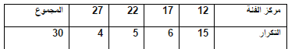
السؤال 12 : طول الفئة في التوزيع يساوي
- 6
- 5
- 7
- 8

السؤال 13 : اذا كانت قيم الانحرافات المعيارية لعينتين هما كما يلي S1 = 12 , S2 =8 فان تشتت البيانات اكثر في
- العينة الاولى
- العينة الثانية
- التشتت متساوي في العينتين
- لا يوجد تشتت في العينتين

السؤال 14 : علم الاحصاء يهتم
- جمع البيانات
- عرض البيانات
- اتخاذ القرار بناءا على التحليل
- جميع ما ذكر

السؤال 15 : قيمة المدى للتوزيع التالي هي
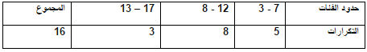
- 12
- 15
- 20
- 8

السؤال 16 : قيمة الوسيط لهذا التوزيع تساوي
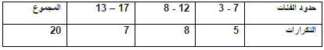
- 9.573
- 13.375
- 10.625
- 12.625

السؤال 17 : مقياس التشتت الذي يعتمد على اخذ مجموع الفرق الموجب بين القيم ووسطها الحسابي مقسوم على عدد البيانات
- الانحراف المعياري
- المدى
- الانحراف المتوسط
- معامل التغير

السؤال 18 : اذا اردنا ان نقوم بدراسه عنوانها " نسبة نجاح عملية قلب في احد المستشفيات" فأن العينة المناسبة لهذه الدراسة هي:
- العشوائية البسيطة
- العنقودية
- المعيارية
- المنتظمة

السؤال 19 : مجموعة جزئية من مجتمع الدراسة يتم اختيارها بحيث تكون ممثلة للمجتمع تمثيل صحيح هي
- المجتمع
- العينه
- تحليل النتائج واتخاذ القرار المناسب
- الاحصاء الوصفي

السؤال 20 : في دراسة كان حجم المجتمع N = 3000 , فأذا اردنا سحب عينة حجمها n = 30 بطريقة العينة الطبقية . فاذا قسمنا المجتمع الى عدة مجتمعات اصغر . وعلمنا انة كان حجم احد المجتمعات المقسمة 400 فأن حجم العينة المسحوبة من هذا المجتمع تساوي
- 3
- 4
- 6
- 9

السؤال 21 : اذا كانت اكبر مشاهدة هي (60) ومدى التوزيع يساوي (20) فان اصغر مشاهدة تساوي
- 50
- 40
- 70
- 60

السؤال 22 : الاحصاء الاستقرائي هو العلم الذي يهتم بدراسة افراد
- المجتمع
- العينة
- غير ذلك
- كل ما سبق

السؤال 23 : نعين على المحور الافقس في المدرج التكراري
- الحدود الفعلية العليا
- المدى
- الفئات الفعلية
- عدد الفئات

السؤال 24 : المعامل الذي يسمى بمعامل ارتباط الرتب
- معامل ارتباط بيرسون
- معامل الالتواء
- معامل ارتبط سبيرمان
- معامل التشتت

السؤال 25 : طول الفئة في التوزيع التكراري تمثل في المدرج التكراري
- التكرارات
- عرض المستطيل
- طول المستطيل
- المدى

السؤال 26 : احد المقاييس الاحصائية التالية من مقاييس النزعة المركزية وهو
- معامل التغير
- الوسيط
- المدى
- الانحراف المتوسط

السؤال 27 : طول المستطيلات في المدرج التكراري يمثل
- التكرارات
- المدى
- طول الفئة
- عدد الفئات

السؤال 28 : عندما تكون قيمة معامل الارتباط بين قيم x و قيم y هي0.25 - فان ذلك يعني ان قوة الارتباط الخطي
- ضعيف جدا سالب
- ضعيف سالب
- قوي جدا سالب
- قوي سالب

السؤال 29 : إذا كان الوسط الحسابي لعشر قيم يساوي 20؛ فإن مجموع القيم العشرة يساوي
- 400
- 200
- 300
- 350

السؤال 30 : من طرق عرض البيانات في توزيع تكراري
- الخط المنكسر
- المضلع التكراري
- الدائرة
- الخط المنحني

السؤال 31 : معامل التغير يعتمد في حسابة على مقياسين هما
- الوسط الحسابي والمدى
- الانحراف المعياري والوسط الحسابي
- الوسط الحسابي والتباين
- جميع ما ذكر

السؤال 32 : اذا كان الحد الادنى لفئة ما 20 والحد الاعلى لنفس الفئة 25 فان طول الفئة هو
- 5
- 6
- 4
- 7

السؤال 33 : من اكثر مقاييس النزعة المركزية استخداما في الدراسات
- التباين
- المنوال
- الوسط الحسابي
- المدى

السؤال 34 : المقياس الاحصائي الذي يتأثر سريع بالقيم الشاذه هو
- المنوال
- الوسيط
- الوسط الحسابي
- الربيع الثالث

السؤال 35 : اذا كانت Y' = 0.6 + 0.8 X معادلة خط الانحدار Y على X وكان الوسط الحسابي لقيم X يساوي 9 فان قيمة الوسط الحسابي لقيم Y يساوي
- 8.4
- 7.8
- 4.6
- 8.7

السؤال 36 : المقياس الذي يحسب من اخذ الجذر التربيعي الموجب للتباين هو
- الانحراف المتوسط
- الوسط الحسابي
- المنوال
- الانحراف المعياري

السؤال 37 : في حالة كانت البيانات المفرغة في توزيع تكراري من الاعداد ذات المنزلتين العشريتين فان وحدة الدقة لهذا التوزيع تكون
- 1
- 0.1
- 0.01
- 0.001

السؤال 38 : قيمة مركز الفئة الاولى في التوزيع السابق
- 4.5
- 4
- 5
- 7

السؤال 39 : الوسط الحسابي لهذا التوزيع يساوي تقريبا
- 12.67
- 9.67
- 8.67
- 11.67

السؤال 40 : قسم الاحصاء المسؤول عن اتخاذ القرار في اي دراسة هو
- الوصفي
- الاستقرائي

السؤال 41 : في توزيع تكراري اذاكان طول الفئة يساوي 6 وعدد الفئات يساوي 5 فأن المدى لهذا التوزيع
- 30
- 25
- 35
- 20

السؤال 42 : مقياس النزعة المركزية الذي يعتمد على نسبة عدد البيانات التي اصغر منه ونسبة البيانات التي قيمتها اكبر منه هو
- المئين 80
- الربيع الثالث
- العشير الخامس
- جميع ما ذكر سابقا

السؤال 43 : من صفات العلاقة الخطية التامة بين متغيرين أنها من الممكن أن تكون
- طردية
- عكسية
- جميع ما ذكر سابقا

السؤال 44 : قيمة الانحراف المتوسط للبيانات 8 , 7 ,9, 7 , 4 يساوي
- 1.5
- 7
- 1
- 1.2

السؤال 45 : اذا اردنا ان نقوم بدراسه عنوانها " مدى جودة الطعام الذي يقدمه مطعم جامعة الدمام" فأن العينة المناسبة لهذه الدراسة هي:
- العشوائية البسيطة
- العنقودية
- المنتظمة
- المعيارية

السؤال 46 : عند تمثيل المضلع التكراري نعيين على المحور الافقي
- الفئات الفعلية
- مراكز الفئات
- الحدود الفعلية العليا
- التكرارات

السؤال 47 : أقوى علاقة عكسية بين المتغيرين x و y هي الممثلة بقيمة معامل الارتباط التالية:
- -0.98
- -0.36
- -0.05
- -0.25

السؤال 48 : مقياس النزعة المركزية الذي لا يتأثر بالقيم الشاذه هو
- المنوال
- الوسيط
- الوسط الحسابي
- الربيع الثالث

السؤال 49 : المدى المئيني لبيانات ما هو
- Q3-q1
- D9-d2
- P90 - p20
- P90 - p10

السؤال 50 : التكرار التراكمي للفئة الثالثة في التوزيع التالي هو
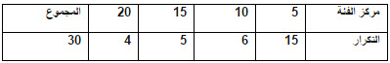
- 15
- 20
- 26
- 30

السؤال 51 : مقياس احصائي اثناء حسابة لا بد من ترتيب البيانات ترتيبا تصاعديا او تنازليا
- الوسط الحسابي
- الانحراف المعياري
- الوسيط
- الانحراف المتوسط

السؤال 52 : عند بناء التوزيع التكراراي نحتاج ايجاد طول الفئة فأذا كان عدد الفئات 5 وكان المدى للبيانات هو 36 فأن طول الفئة يكون
- 7
- 8
- 7.5
- 6

السؤال 53 : حسب البيانات التالية يكون مدى البيانات يساوي( 67 ، 40،2 ، 50 ،13 ،8 ، 30)
- 48
- 65
- 44
- 2

السؤال 54 : 67 هو 40،2 ، 50 ، 13 ،8 ، 30 الوسط الحسابي للبيانات التالية
- 25
- 35
- 30
- 20

السؤال 55 : المنوال التقريبي لهذا التوزيع هو
- 20
- 15
- 10
- 5

السؤال 56 : قيمة التكرار النسبي للفئة الثانية لهذا التوزيع يساوي
- 0.3
- 0.1
- 0.5
- 0.2

السؤال 57 : قيمة الربيع الاول ( q1 ) لهذا التوزيع هي
- 7.5
- 6.5
- 2.5
- 3.5
السؤال 58 : الحدان الفعليان للفئة الثالثة في هذا التوزيع هي
- 13.5 - 17.5
- 12.5 - 17.5
- 17.5 - 11.5
- 8.5 - 11.5

السؤال 59 : المجموع التراكمي للفئة الثالثة في التوزيع التالي
- 15
- 20
- 26
- 30

السؤال 60 : التكرار المئوي للفئة الثانية في التوزيع هو
- 20%
- 30%
- 10%
- 70%

- الواجب الأول ..
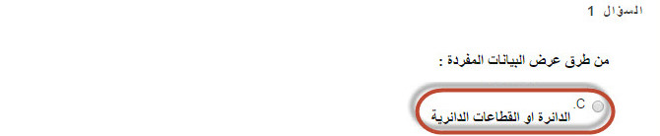
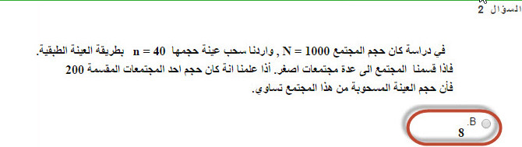

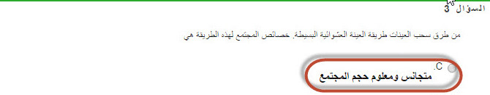
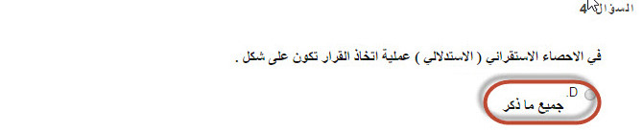
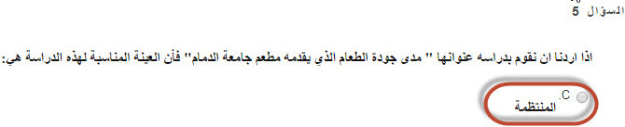
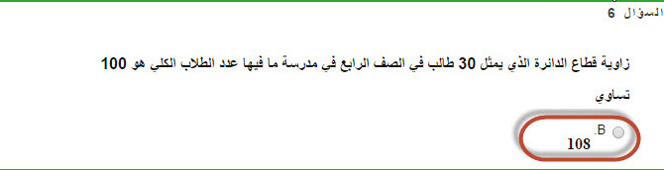
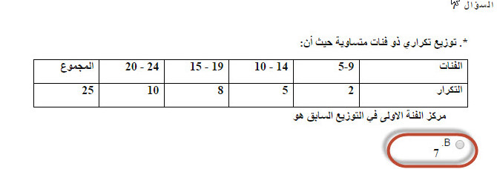
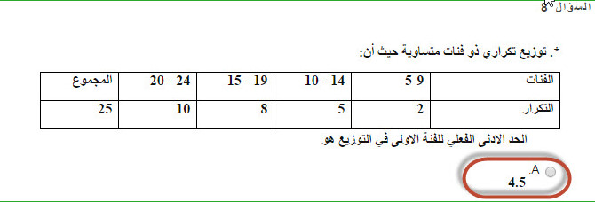
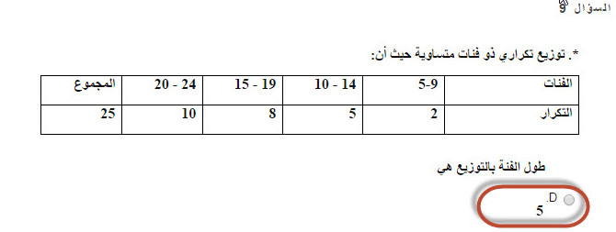
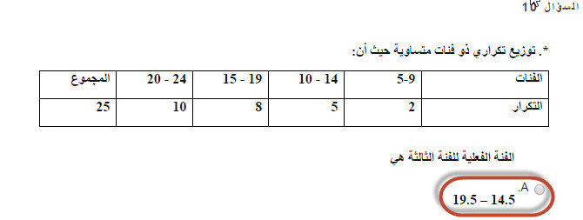

- الواجب الثاني ..

- قيمة الوسط الحسابي للبيانات المفردة التالية هو :
4,23,2,0,3,15,21,20,92

الجواب : 20

- قيمة الوسيط للبيانات التالية :
22,42,15,25,74,23,100,1000,45,21,50

الجواب : 42

- عند تمثيل المنحنى التكراري نعين على المحور الأفقي :

الجواب : مراكز الفئات

- رتبة الوسيط للبيانات التالية هو :
12,25,14,45,22,10,11,40,43,12,15

الجواب : 6

- قيمة الوسط الحسابي للتوزيع التالي :
المجموع 12 8 4 مركز الفئات
15 8 5 2 التكرارات

الجواب : 9,6

- الواجب الثالث ..

- عندما تكون قيمة معامل الارتباط بين قيم x و yهي 0.30- فان ذلك يعني أن قوة الارتباط
- قوي جدا سالب
- ضعيف سالب
- ضعيف طردي
- قوي عكسي

- معامل التغير يعتمد في حسابة على مقياسين هما
- الوسيط والانحراف المعياري
- الوسط الحسابي والتباين
- الوسط الحسابي والانحراف المعياري
- المنوال والوسط الحسابي

- أذا اعطيت التوزيع التكراري فان قيمة التباين له تقريبا هي :
حدود الفئات
10 - 14
15 - 19
20 – 24
المجموع
التكرارات : 5 , 8 , 7 , 20

- 14.53
- 15.53
- 13.53
- 16.53

- مقياس التشتت الذي يعتمد على القيمة المطلقة في حسابة هو
- الانحراف المعياري
- معامل التغير
- التباين
- الانحراف المتوسط

- اذا كانت معادلة خط الانحدار y على x هي y= 3+ 0.4x وكان الوسط الحسابي لقيم x هو 8 فان قيمة الوسط الحسابي لقيم y
- 6.2
- 5.2
- 4.2
- 7.2

- الواجب الرابع ..

- إذا كان معامل ارتباط بيرسون r = -0.95 يعني ذلك ان قوة الارتباط
- ضعيف سالب (عكسي)
- ضعيف جدا
- قوي جدا عكسي
- قوي عكسي

- إذا اعطيت البيانات التالية اوجد ميل معادلة خط الانحدار (معامل x)
3 9 6 x
8 3 7 Y

- -0.8333
- 0.8333
- -7.5
- 7.5

- معامل الارتباط الذي يعتمد على الرتب هو
- بيرسون
- سبيرمان
- التغير
- جميع ما ذكر

- إذا كان الرقم القياسي لأسعار مجموعة سلع في دولة ما بلغ 180% في عام 2011 مقارنة لعام 1990 فهذا يعني أن اسعارها لعام 2011:
- زادت بمقدار 180 %
- زادت بمقدار 80%
- نقصت بمقدار 80%
- نقصت بمقدار 180%

- أذا اعطيت الجدول التالي الذي يبين اسعار وكميات بعض السلع فان رقم باش التجميعي للاسعار هو السلع السعر سنة الاساس الكميه سنه الاساس السعر سنه المقارنه الكميه سنه المقارنه
A 4 5 8 6
B 10 2 15 3
المجموع

- 140.91%
- 141.6%
- 139.6%
- 130%

{ اللهم ارزقنا قوة الحفظ وسرعة الفهم وصفاء الذهن , اللهم ألهمنا الصواب في الجواب وبلغنا أعلى المراتب في الدين و الدنيا و أحفظنا و أصلحنا }

{ اللهم أعنا في دراستنا و بارك لنا وقتنا واجعل نهاية جهدنا فرح اللهم إنا نسألك ألا يضيع لنا تعب ولا ينهدم لنا حلم اللهم وفقنا ونجحنا }

اللهم أستودعك ما قرأت و ما فهمت و ما حفظت فرده لي عند حاجتي له

إن وجد خطأ فلا مانع من أن توجهوني
فـ الإنسان ليس معصوم عن الخطأ ..

و بالتوفييق للجميع ..

